云浮中院赴广州中院学习调研破产审判经验
为提高破产审判质效，学习先进法院破产审判经验，近日，云浮中院党组成员、副院长吴宏逵带队，携民三庭破产审判团队一行赴广州中院学习调研。广州中院副院长吴翔、破产审判庭庭长刘冬梅对调研组给予悉心指导，并达成重要共识，同意云浮中院共享使用广州中院智慧破产和融资平台。
调研组观看了广州中院破产审判信息化、智慧化建设的展示视频。
刘冬梅庭长围绕破产审判府院联动机制、破产案件繁简分流、破产重整与和解工作及破产管理人履职保障等介绍了广州中院破产审判的工作经验，并重点介绍广州中院“智融”平台的五大核心功能包括：一、“智融”平台整合网络拍卖机构、金融机构、行业投资者等资产处置生态圈优势资源，合力突破行业、地域、信息壁垒，在债权人、债务人、投资方之间建立起高效精准的线上对接渠道，可提升破产资产处置效率和价值；二、“智融”平台融合京东、淘宝等互联网平台大数据和流量优势，运用市场化标准判断企业重整价值，可提升重整价值识别率；三、“智融”平台集聚了中国平安、广州资产、互联网金融平台等金融机构或类金融机构，为重整期间的困境企业继续经营及破产费用提供流动性资金支持，可提升破产重整新融资支持力度；四、利用大数据技术进行智能分析，主动对接线下融资和一体化综合配套服务，实现线上智能服务与线下主动服务衔接；五、“智融”平台通过打造集约化的破产信息公开平台，实现破产信息全程公开、交易程序步步留痕，充分保障债权人、投资人等相关主体的知情权和决策权，有助于提高破产程序透明度和破产案件办理的公信力。

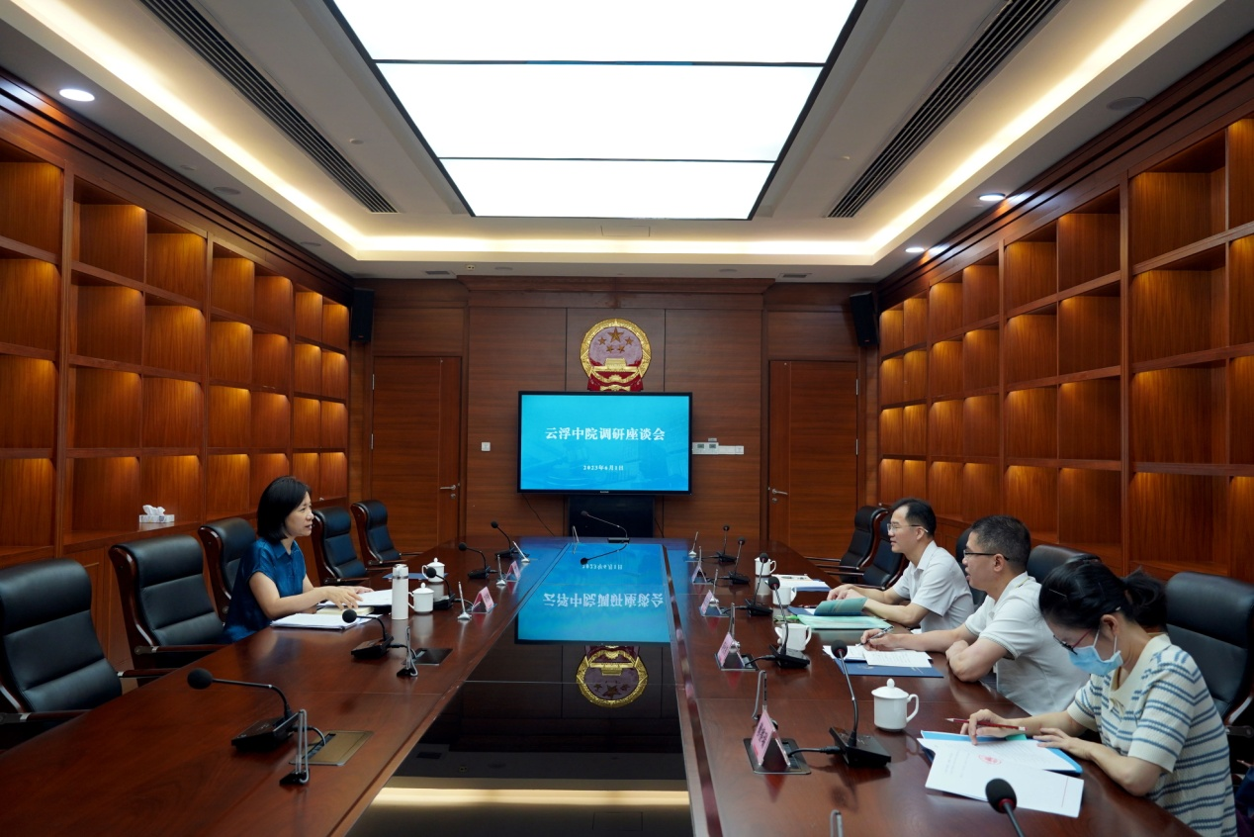

调研组就如何加强工作机制建设、提升破产审判质效，个案或类案处置经验等与刘冬梅庭长深入交流。广州中院吴翔副院长对云浮中院学习借鉴广州中院先进工作经验、开展破产审判工作机制改革给予热心指导和帮助，支持云浮中院在破产审判中共享使用广州中院智慧破产和融资平台，进一步提升云浮中院破产审判智慧化、信息化水平。
云浮中院将进一步学习借鉴兄弟法院先进经验，借力科技，积极探索创新，不断提升破产审判质效，推动云浮破产审判工作迈上新台阶。

